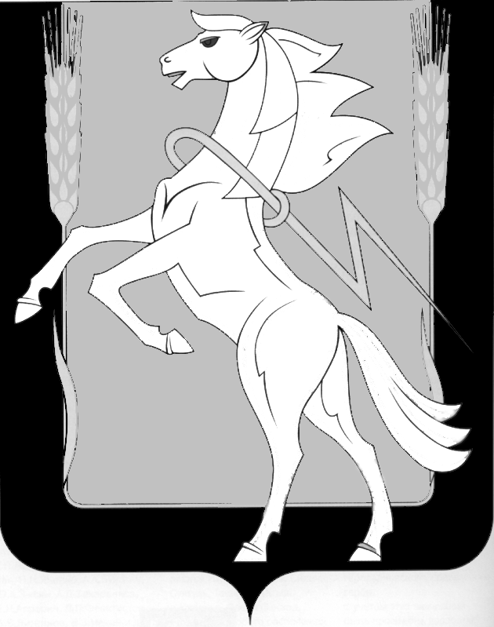
Совет Депутатов Рощинского Сельского Поселения Сосновского Муниципального Района
Челябинской Области
Пятого Созыва

Р Е Ш Е Н И Е (проект)
от ____декабря 2024 года № ___
п. Рощино

«О бюджете Рощинского
сельского поселения на 2025 год
и на плановый период 2026 и 2027 годов»

В соответствии с Бюджетным кодексом Российской Федерации, Федеральным законом «Об общих принципах организации местного самоуправления в Российской Федерации», Уставом Рощинского сельского поселения Сосновского района Челябинской области, Положением о бюджетном процессе в Рощинском сельском поселении, Совет депутатов Рощинского сельского поселения пятого созыва

РЕШАЕТ:

1. Утвердить основные показатели по доходам и расходам бюджета Рощинского сельского поселения на 2025 год в сумме 27 532 650 рублей 00 копеек, плановый период 2026 год в сумме 28 593 170 рублей, на плановый период 2027 год в сумме 29 747 060 рублей.

2. Настоящее решение вступает в силу с 01 января 2025 года.

3. Направить настоящее Решение Главе Рощинского сельского поселения для подписания и опубликования.

Глава Рощинского Председатель Совета депутатов
сельского поселения Рощинского сельского поселения

___________ Е.В. Шульгина _____________С.Ю. Волосникова

